İBNİ SİNA MESLEKİ VE TEKNİK ANADOLU LİSESİ
SAĞLIK BAKIM TEKNİSYENLİĞİ BÖLÜMÜNÜ SEÇMEYİ DÜŞÜNEN ÖĞRENCİLER İÇİN BİLGİ FORMU
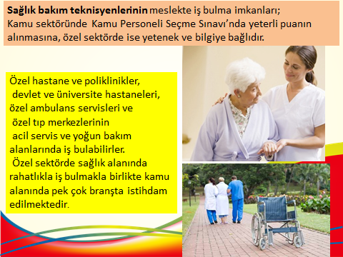
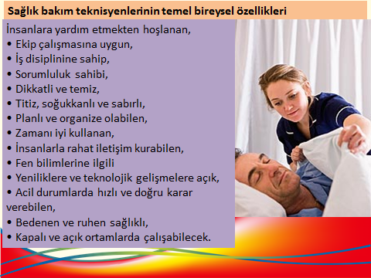
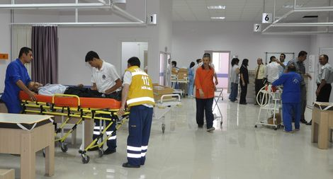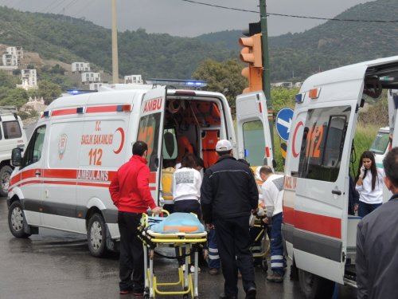
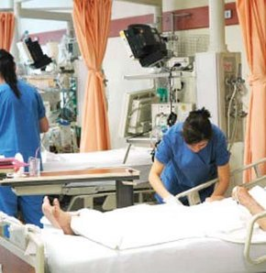

Bu bölümü bitiren öğrenciler:
-Mesleğinde çalışmaya başlayabilirler.
-LYS’ den yeterli puan alındığı takdirde 4 yıllık( Lisans) proğramlarından istediğine gidebilirler

http://adanaibnisinamtalisesi.meb.k12.tr

